ÖSK-profilen Arne Skotte amputerade båda benen – berättar om smärtan och den tuffa vägen tillbaka: ”Jag måste upp – till varje pris”

När läkarna hittade likmaskar i såren var amputation av båda benen enda utvägen.
Nu går ÖSK-profilen Arne Skotte en ny match – att lära sig gå igen. Benen som en gång var ett fruktat vapen på fotbollsplanerna finns inte längre.
– När de tog benen var det en välsignelse. Så ont hade jag, säger han.
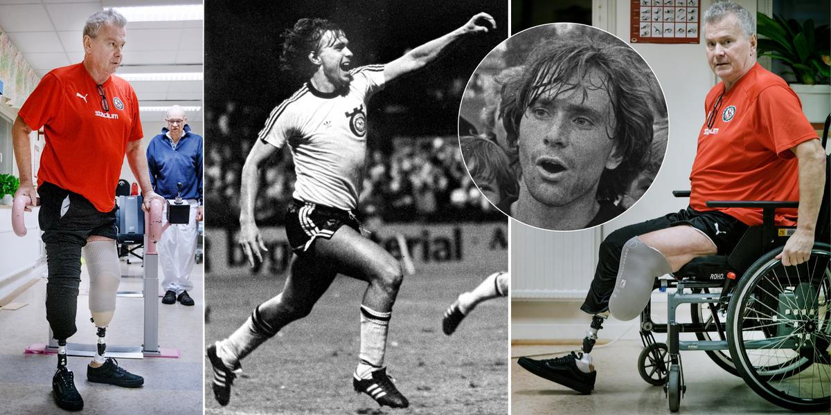
Arne Skotte, 69 i januari, ligger på en brits på geriatriska kliniken på USÖ och väntar på att sonen Albin ska dyka upp inför dagens träningspass.
– Grabben skjutsade men glömde benet, så han är och hämtar det, förklarar Arne med en yvig gest.
– Bättre benlös än menlös brukar jag säga, skämtar sjukgymnasten Rolf Prim tillbaka.

”Det kom en manlig sjuksköterska och vet du vad han plockade ur såret? Mask. Likmaskar.”
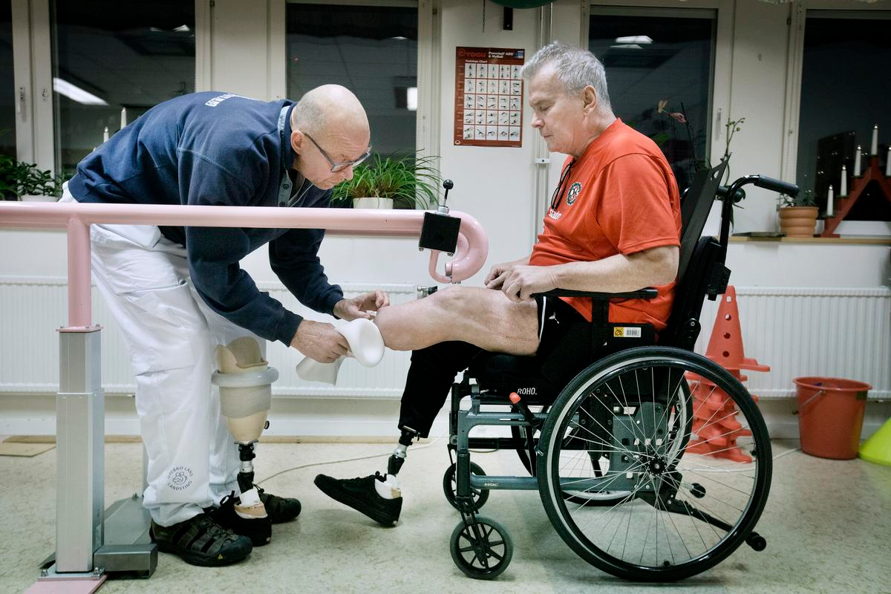
Snart fem månader har gått sedan den där dagen i början av augusti då Arnes liv förändrades för alltid.
Den svåra diabetesen, typ 2, som skapats av dålig kost och för lite motion gick inte att stoppa. Arne kunde inte längre gå och med hjälp av färdtjänst transporterades han till USÖ på en bår.
Benen var alldeles svarta med fula sår mellan tårna.
– Det kom en manlig sjuksköterska och vet du vad han plockade ur såret? Mask. Likmaskar.
Underbenen var bortom all räddning. Dubbel amputation nedanför knäna var enda utvägen.
– Jag kom in en tisdag och de tog fötterna på torsdagen. Det gick fort som fan. När de tog benen var det en välsignelse. Så ont hade jag. Jag ville bara bli av med smärtan, förklarar Arne.

”Då hjälpte ingenting. Jag bara grät.”

Efter den omfattande operationen var Arne till en början fullpumpad med morfin, men när dosen minskades gick det mer och mer upp för honom att han faktiskt förlorat sina underben.
Då tog den mentala smärtan över.
– Jag hade två riktigt svarta perioder efteråt, säger han.
Arne satt i rullstolen, läste böcker, och åt mat för sig själv på rummet. Ville inte träffa folk.
Andra svackan var värst.
– Då hjälpte ingenting. Jag bara grät.
Dessutom gick Arne en kamp mot fantomsmärtorna.
– Värken jag hade innan de klippte benen fanns kvar på samma ställe. Det sitter i hjärnan och nervtrådarna. Nätterna var värst, säger han.

”Jag har kommit ur många svackor i livet med hjälp av fotbollen.”

Mediciner med stämningshöjande effekt hjälpte honom ur depressionen. Men allra mest tackar han sin kärlek till fotbollen.
– När det var Champions league tisdag och onsdag hade jag nåt att se fram emot. Sen spelade Malmö FF i Europa league på torsdagen och på fredagen var det ingång till Premier league på lördagen.
– Jag har kommit ur många svackor i livet med hjälp av fotbollen.

När NA besökte Arne på USÖ tidigare i veckan drog han på sig proteserna igen efter ett avbrott i rehabiliteringen. Ett irriterande sår framtill på vänstra benstumpen tvingade Arne till en penicillinkur och ofrivillig vila för att läka skavet.
Proteserna är gjorda i plast och väger mindre än hälften av de underben han en gång hade. Ändå känns de tunga.
Men det inre drivet, som en gång gjorde honom till en framgångsrik fotbollsspelare, har inte kapats bort.
– Jag har hela tiden sagt: Jag måste upp – till varje pris, säger han.
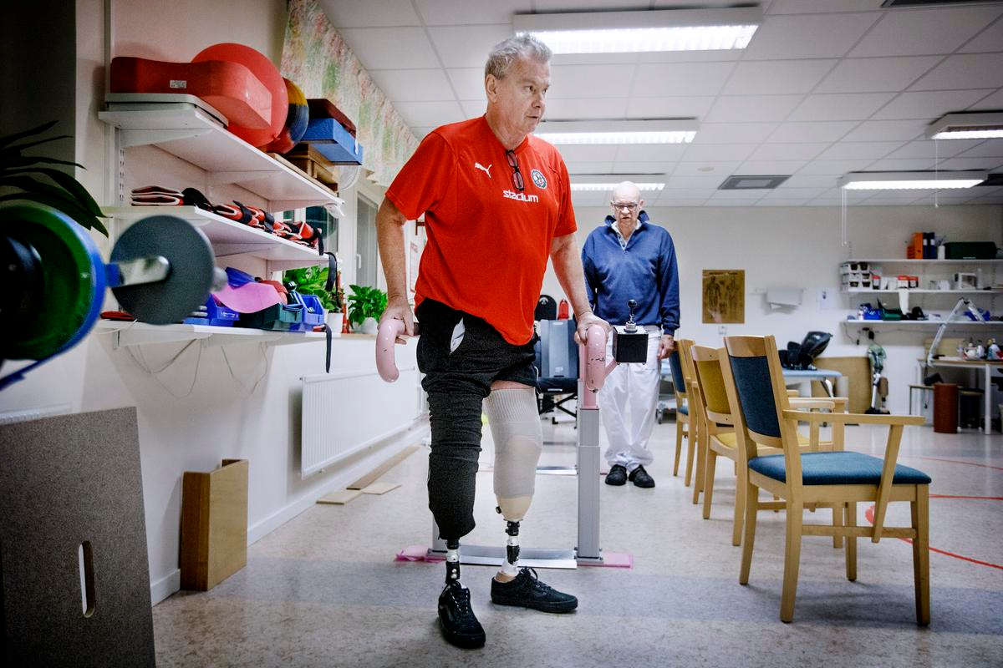
Det riktigt lyser om Arne när han är uppe på benen igen och vandrar fram och tillbaka samtidigt som han håller sig i två parallella räcken.
– Det känns bra i stumpen. Om den nu inte svullnar upp och blir så röd kan jag faktiskt testa hemma också, säger han entusiastiskt.
Plötsligt gör Arne en liten tempoväxling.
– Jag bara testar lite, säger han med en lite busig glimt i ögonvrån.
– Du får skynda långsamt. Jag vet att alla hatar när man säger det, men så är det, tillrättavisar sjukgymnasten.

”Det blev ju "grismat" av vänsterfoten. Det trodde man inte. Den man drog så många inlägg med.”
Arne hade allsvenskans kanske största lårmuskler och en fruktad vänsterkanon när det begav sig på 70-talet. En svartvit Super Mac som dunkade in 51 mål för ÖSK under åtta säsonger i klubben.
– Det blev ju "grismat" av vänsterfoten. Det trodde man inte. Den man drog så många inlägg med, säger han med ett visst mått av galghumor.
Är det svårt att acceptera att benen är borta?
– Ja, ibland. Det är klart. När man sitter och ser en fotbollsmatch och nån gör ett ryck eller sätter en boll med utsidan av foten så känner jag "åh, jävlar". Då är det svårt.
– Men sen tänker jag på ett annat sätt: Jag ska upp!
Det är många vänner som stöttar och Arne väljer att lyfta fram Carlos Gustafsson, sin gamle lagkompis i ÖSK.
– Carlos har varit fantastisk. Vi har hängt ihop ända sedan jag kom till Örebro på 70-talet. Han är jätteorolig att jag ska bli sittande, så han vill ju ha upp mig.
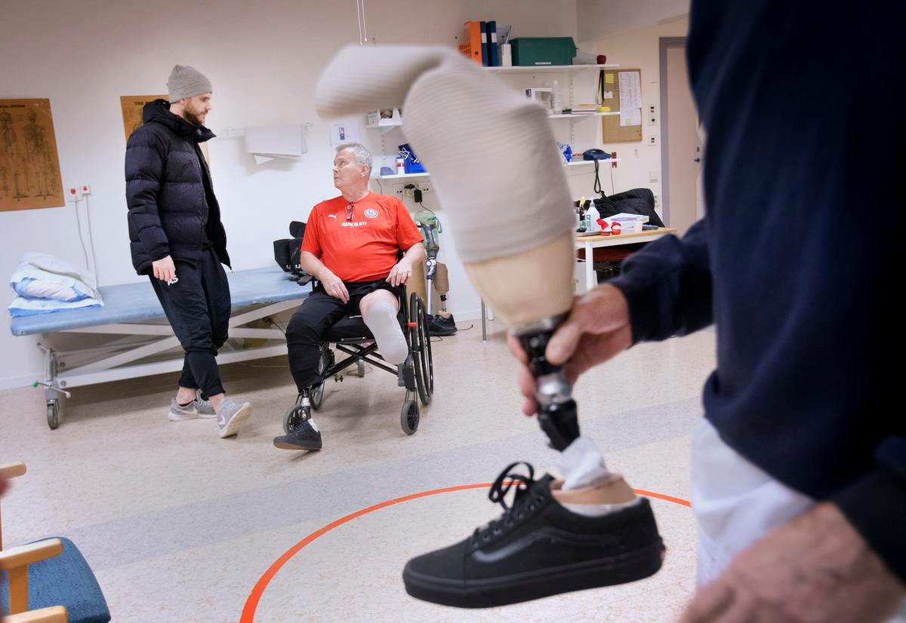
Arne var inlagd på USÖ i två och en halv månad innan han fick komma till ett gruppboende. Men där stod han bara ut en vecka. Nu bor Arne hemma igen och väntar på att bostaden ska handikappanpassas. Plötsligt är självklara behov, som att gå på toaletten, en stor utmaning. En gång har han ramlat omkull, men klarade sig helskinnad.
– När man kommer ner på stumparna...det går inte att beskriva. Vad ont det gjorde! utbrister han.
”Jag tycker att Arne knatat på riktigt bra de gånger han varit uppe.”
Hur svårt är det att lära sig gå igen vid nästan 70 års ålder? Vi bollade frågan vidare till Rolf Prim:
– Ja, du, kan du gå på styltor? Man känner ju inte underlaget, har ju ingen känsel. Men jag tycker att Arne knatat på riktigt bra de gånger han varit uppe, berömmer sjukgymnasten.
Kan han en dag gå igen, med hjälp av proteserna?
– Det återstår att se. Det är väldigt individuellt hur man anpassar sig. Men jag tror han har goda förutsättningar, och Arne verkar vara en fajter, säger Rolf Prim.

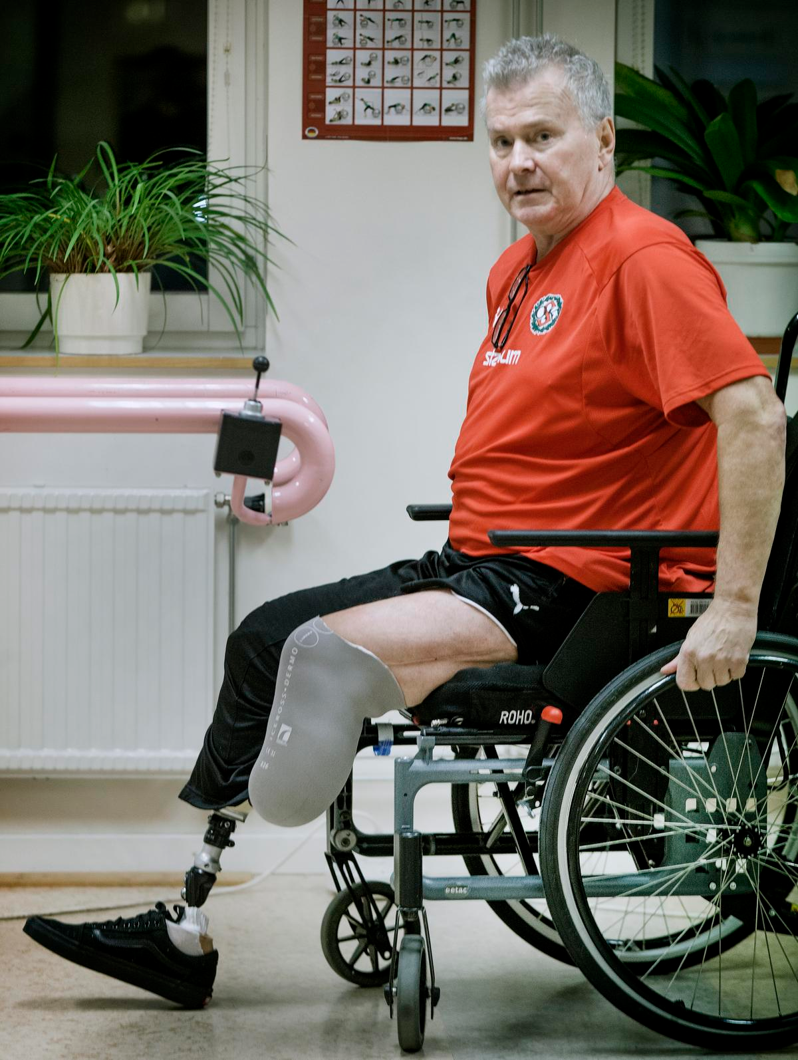
Sakta men säkert återvänder livet. Smärtan är nästan helt borta, även om den fortfarande gör sig påmind om kvällarna. Arne ser fram emot att återvända till vardagen, den som man så ofta gnäller över när man är fullt frisk.
– För mig är det viktigaste att komma upp och se folk i ögonen. Istället för att sitta i stolen och titta upp. Det är en jäkla skillnad, säger han.
Rullstolen vill Arne på sikt byta ut mot en rullator.
– Jag ska gå normalt, säger han bestämt.
– Längre fram ska jag lära mig att köra bil med automat. Det tror jag att jag klarar.
Ett mer långsiktigt mål är att promenera de fem kilometerna runt Vivallaringen, så som Arne gjort så många gånger förr.

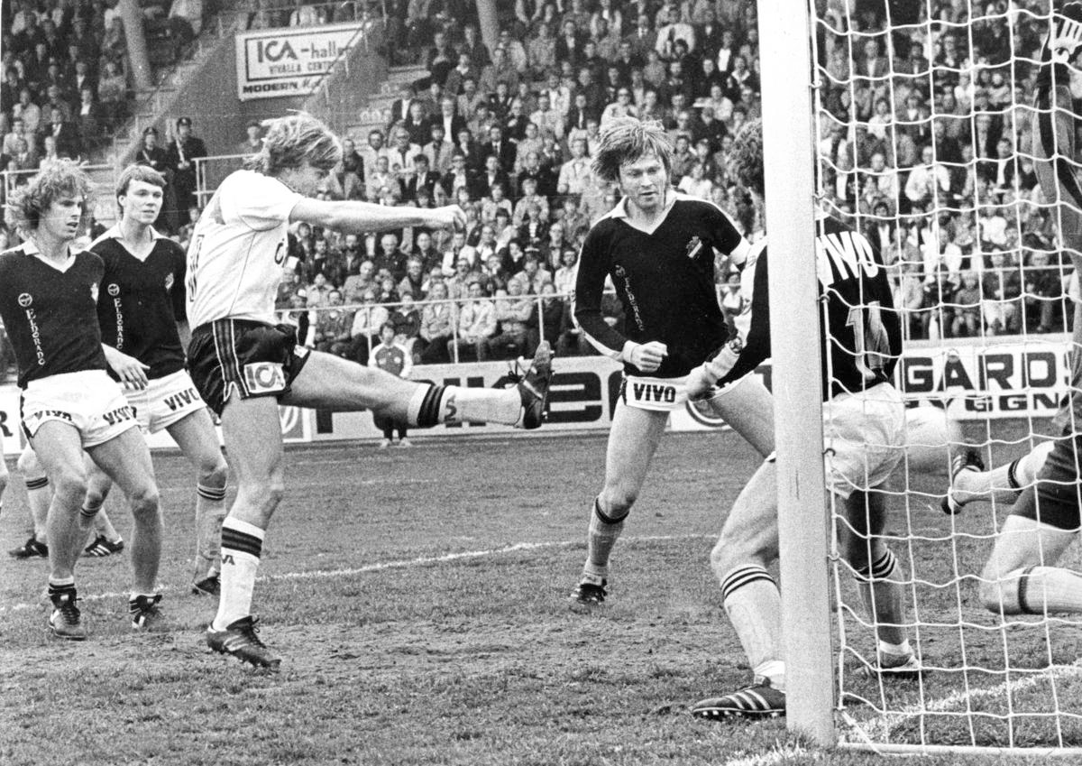
Och fotbollen tänker han inte ge upp. Tillsammans med Ronny Gustavsson tränar Arne ÖSK:s P05-lag.
– Jag startade om i december. Carlos skjutsade ner mig, säger han.
Hur går det?
– Bra. Vi ska till Växjö i början av januari och då åker jag med. Då hoppas jag kunna ta mig upp, ta några steg och sätta mig på en bänk.
På julafton har Arne en speciell önskan.
– Jag tror jag kan ta bort plåstret före jul så att jag blir morfinfri. Då kanske jag till och med kan ta en öl.

Fakta Arne Skottes fotbollskarriär
Född: 13 januari 1950.
Moderklubb: Degerfors IF (84 seriematcher i A-laget 1967–71).
Allsvenska matcher för Djurgården 1972–74: 69 (11 mål).
Totalt antal ÖSK-matcher 1975–82: 190.
Totalt antal ÖSK-mål: 51.
Allsvenska matcher för ÖSK: 97 (15 mål).
Matcher i näst högsta serien för ÖSK: 93 (36 mål).
Landskamper: 3 U21 och 3 U19.
Klubbar som tränare: SMÅ IF, Karlslunds IF, Adolfsbergs IK, IFK Kristinehamn samt junior- och ungdomstränare i ÖSK.

